
ДЕПАРТАМЕНТ
ОБРАЗОВАНИЯ, КУЛЬТУРЫ И МОЛОДЕЖНОЙ ПОЛИТИКИ
БЕЛГОРОДСКОЙ ОБЛАСТИ

ПРИКАЗ

« 26 » декабря 2012 года № 3800

О проведении областной недели
«Музей и дети», посвященной 70-летию
битвы на Курской дуге

В целях активной пропаганды деятельности школьных музеев, использования актуальных и перспективных программ и методик в деятельности музеев образовательных учреждений, выявления и распространения лучшего опыта работы музеев образовательных учреждений как центров развивающего обучения и дополнительного образования
ПРИКАЗЫВАЮ:
1. Провести в период с января по март 2013 г. областную неделю «Музей и дети», посвященную 70-летию битвы на Курской дуге (далее – Неделя).
2. Утвердить:
- Положение о проведении Недели (Приложение № 1).
- состав областного оргкомитета Недели (Приложение № 2).
3. Руководителям органов управления образованием муниципальных районов и городских округов:
3.1. Провести в январе-феврале 2013 г. неделю «Музей и дети».
3.2. Обеспечить активное участие образовательных учреждений, имеющих школьные музеи или музейные формирования, в областной неделе «Музей и дети», посвященной 70-летию битвы на Курской дуге.
4. Ответственность за организацию и проведение областной недели «Музей и дети», посвященной 70-летию битвы на Курской дуге, возложить на ГАОУ ДОД «Белгородский областной Центр детского и юношеского туризма и экскурсий» (директор В.А. Ченцов).
5. Контроль за исполнением приказа возложить на начальника управления общего и дошкольного образования департамента образования, культуры и молодежной политики Белгородской области В.А. Ламанова.

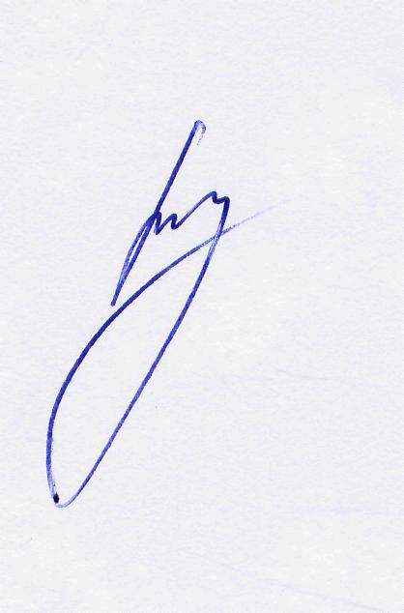
Начальник департамента –
заместитель председателя
Правительства области И. Шаповалов

В.Ченцов, 34-96-29
Приложение № 1
к приказу департамента образования,
культуры и молодежной политики
Белгородской области
от « 26 » декабря 2012 г. № 3800

ПОЛОЖЕНИЕ
о проведении областной недели «Музей и дети»,
посвященной 70-летию битвы на Курской дуге

1. ЦЕЛИ И ЗАДАЧИ:
- воспитание патриотизма подрастающего поколения средствами музеев образовательных учреждений;
- пропаганда деятельности музеев образовательных учреждений как центров развивающего обучения и дополнительного образования;
- использование актуальных и перспективных программ и методик в деятельности музеев образовательных учреждений;
- выявление и распространение лучшего опыта работы.
2. СРОКИ И ПОРЯДОК ПРОВЕДЕНИЯ
Областная неделя «Музей и дети», посвященная 70-летию битвы на Курской дуге, (далее – Неделя) проводится в заочной форме в два этапа:
I этап – муниципальный (январь-февраль).
II этап – областной (март).
Неделя проводится по номинациям:
- «Лучший сценарий массового мероприятия»,
- «Лучший музейный урок»,
- «Лучшая экскурсия»,
- «Лучший web-сайт (страница) музея».
Web-сайт (страница) музея ОУ представляется в виде электронной копии с обязательным указанием действующего адреса в сети Интернет.
3. УЧАСТНИКИ
В областной неделе «Музей и дети», посвященной 70-летию битвы на Курской дуге, участвуют паспортизированные и непаспортизированные музеи образовательных учреждений Белгородской области.
4. УСЛОВИЯ ПРИЁМА МАТЕРИАЛОВ
В областной оргкомитет по адресу: г. Белгород, ул. Кутузова, 19, ГАОУ ДОД «Белгородский областной Центр детского и юношеского туризма и экскурсий», отдел краеведения, тел. 31-55-93; 34-11-23 до 1 марта 2013 года предоставляются:
- отчет о проведении муниципального этапа Недели,
- конкурсные материалы (по одному от территории для каждой номинации).
Материалы не принимаются, если представленная работа получала одно из призовых мест на других конкурсах областного уровня, проведенных в предыдущих и текущем годах. Представленные материалы не возвращаются, оценочные протоколы и рецензии авторам не выдаются.

5. ПОДВЕДЕНИЕ ИТОГОВ
Победители и призёры Недели награждаются грамотами (дипломами) департамента образования, культуры и молодежной политики Белгородской области по каждой номинации.
По результатам проведения областной недели «Музей и дети» составляется рейтинг участия территории: суммируются баллы участников во всех номинациях и в первую очередь оцениваются территории, приславшие материалы в каждую номинацию; для гг. Белгород и Старый Оскол суммируются по 1 лучшему результату в каждой номинации.

